Tolna Vármegyei Környezetvédelmi Vetélkedő
„Irány az erdő!”
a Szekszárdi I. Béla Gimnázium szervezésében
Első forduló – írásbeli feladatlap
Beküldési határidő: 2025. november 5.

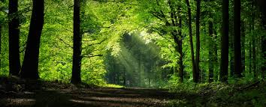

A feladatlapokat az online felületen kérjük kitölteni.
Műszaki nehézségek esetén a feladatlapot elektronikusan
az ibelalabor@belamail.hu címre várjuk pdf formátumban.

Csapatnév

Csapattagok neve
Felkészítő tanár neve:

Felkészítő tanár email címe:

Iskola neve:

„Csupán fákból még nem lehet erdőt építeni.” (Peter Wohlleben)

Az erdő a fák és a csend birodalma. Ha kisétálunk az erdőbe, olyan érzésünk van, mintha egyedül lennénk, pedig az erdő láthatatlanul is tele van élettel.
Nézzünk szét Tolna vármegye erdeiben egy kicsit! A vetélkedő feladatainak segítségével bejárhatjátok a közeli erdők különböző szintjeit, megtapasztalhatjátok azt a sokféleséget, amely kialakulhat egy erdei élőhelyen, találkozhattok ismerős és ismeretlen, érdekes és furcsa élőlényekkel. Megláthatjátok, milyen veszélyek fenyegetik erdeink élővilágát, ötleteitekkel élőbbé tehetitek ezt a csodás ökoszisztémát.

Először a táj fölé repülve messziről tekintünk rá erdeinkre. Szálljatok be egy képzeletbeli sportrepülőgépbe az őcsényi repülőtéren, kapcsoljátok be az öveket és felszállás után tekintsetek ki az ablakon! A következő térképrészleteken az elétek táruló táj látványa jelenik meg.

- feladat – Erdők madártávlatból
Az alábbi térképrészletek egy-egy Tolna vármegyében megtalálható erdő vagy erdős természetvédelmi terület elhelyezkedését mutatják.
a, Írjátok a képek alatti táblázatba a sárga nyíllal jelölt erdő vagy erdős természetvédelmi terület nevét! (7pont)
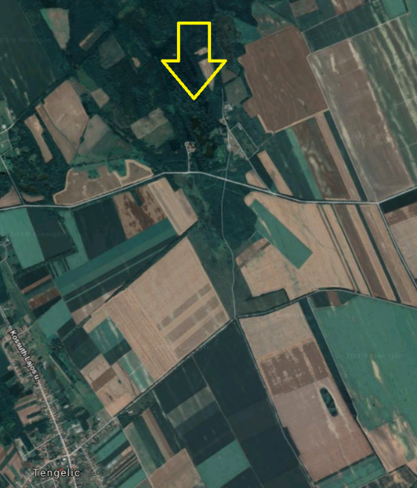
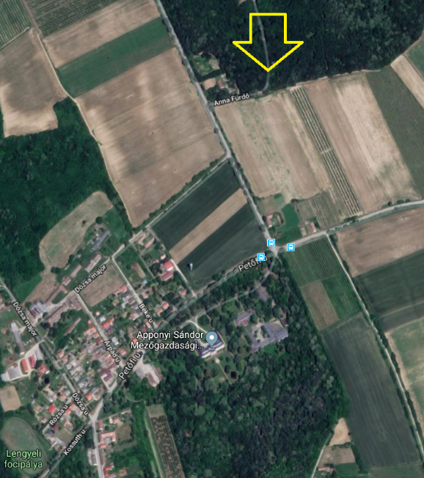

terület 1. terület 2.
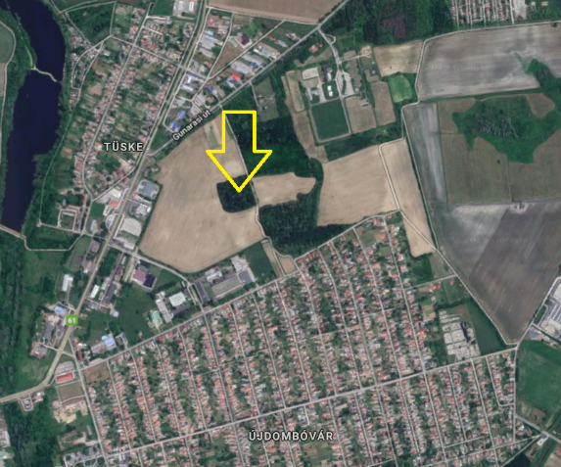
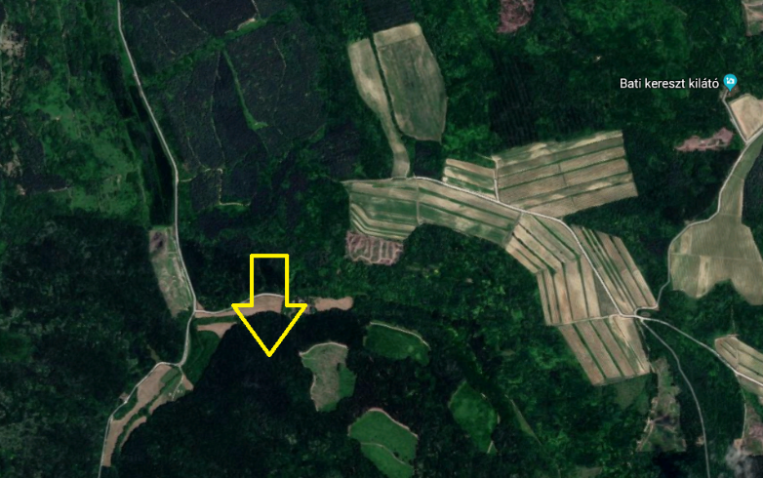
terület:3. terület:4.
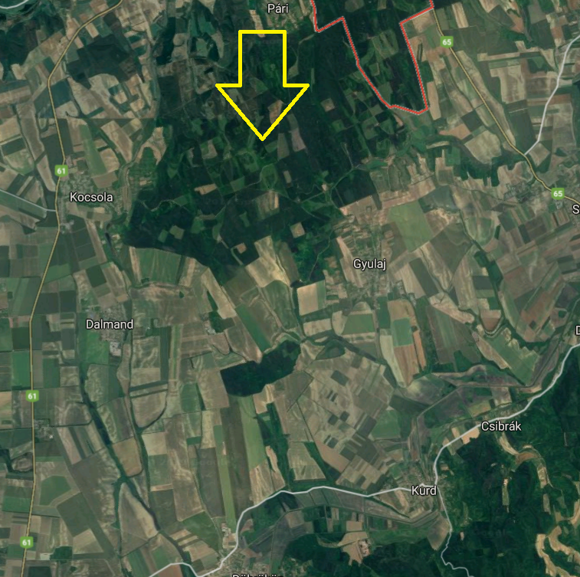
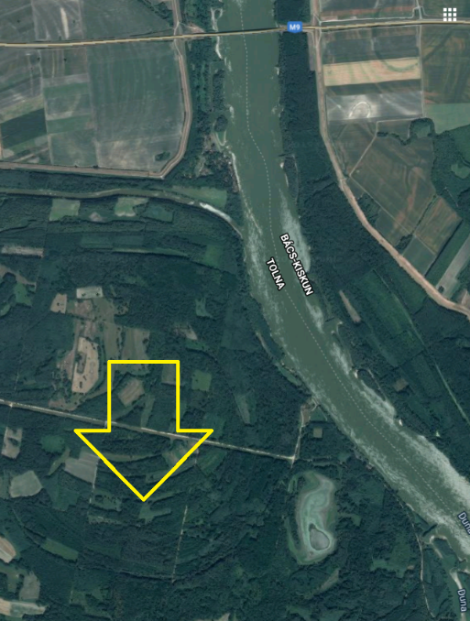
terület: 5. terület: 6.

terület: 7.

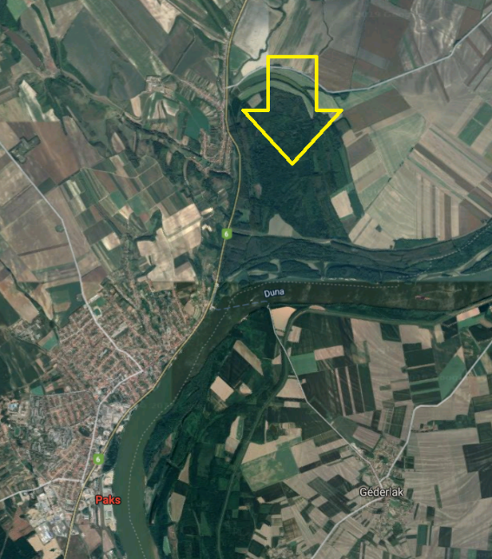

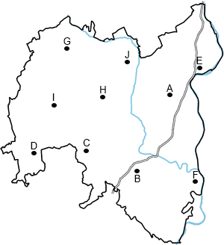
b, Keressétek meg a vaktérképen az egyes területeket, írjátok a megfelelő betűjeleket a területek neve mellé! (7pont)
terület száma | terület megnevezése | terület helye a vaktérképen (betűjel)
1.
2.
3.
4.
5.
6.
7.

- feladat – Erdei lakoma
Vigyázat, leszállás következik! Szálljatok ki és nézzetek körül a lombkoronaszintben egy kicsit!
- Vajon milyen fafajokkal találkozhatunk vármegyénk erdeiben? (7 pont)
Párosítsátok a képeket a fafajok megnevezésével, írjátok be a táblázatba a megfelelő betűket a fajnevek mellé! Jelöljétek meg az invazív fajt, fajokat.
A | 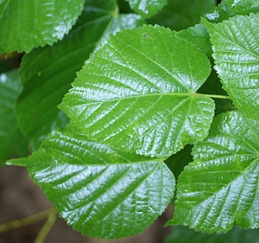 | 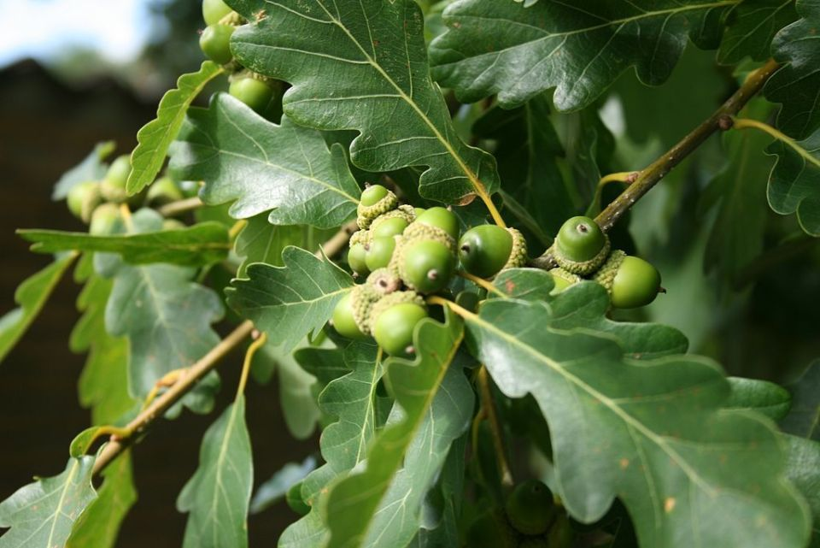 | B
C | 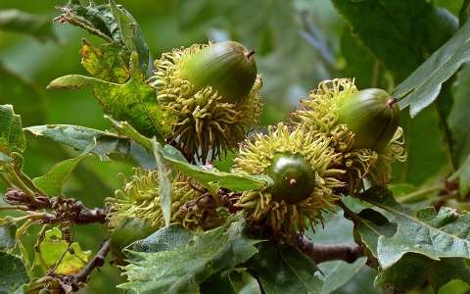 | 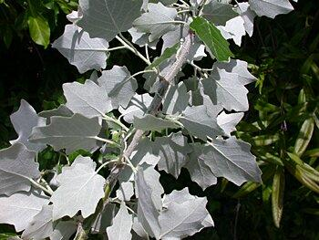 | D
E | 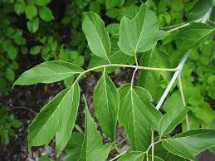 | 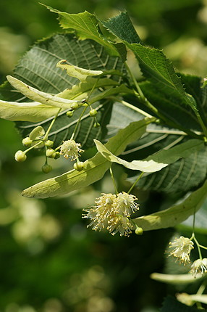 | F
G | 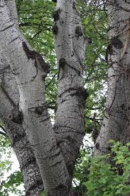 | 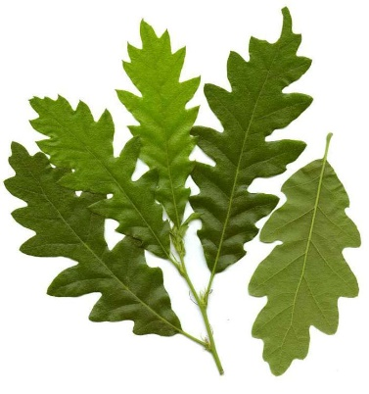 | H
I | 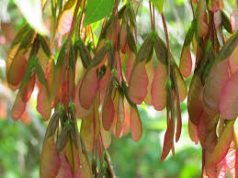 | 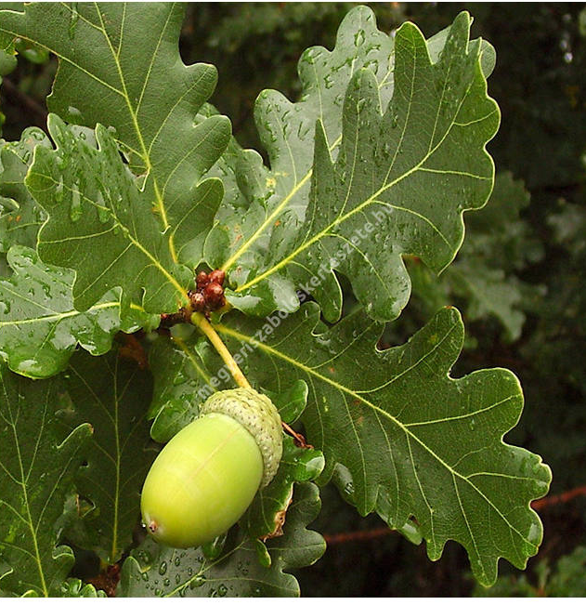 | J

Fafaj | kép | kép
fehér nyár
csertölgy
kocsányos tölgy
kocsánytalan tölgy
nagylevelű hárs
zöldjuhar

- Nézzük meg, hogy az erdőben élő élőlények milyen lakomára számíthatnak!
Az erdőben a fák határozzák meg a társulás felépítését. Erdeink növényei számos állatfajnak és gombának nyújtanak otthont vagy jelentenek táplálékforrást.
Állítsatok össze az alábbi fajokból egy valós táplálékhálózatot, amely a Gemenci erdőre jellemző lehet! Jelöljétek be a táblázat megfelelő oszlopában, hogy az adott faj melyik helyen szerepelhet a táplálékhálózatban: termelő, elsődleges, másodlagos vagy harmadlagos fogyasztó vagy lebontó szervezet (egy fajnál több jelölés is lehetséges). Az első fajnál bejelöltük példaként a megfelelő szintet. (5 pont)

fajnév | termelő | elsődleges fogyasztó | másodlagos fogyasztó | harmadlagos fogyasztó | lebontó szervezet
kocsányos tölgy | X
vaddisznó
gímszarvas
fekete bodza
nagy meztelencsiga
csalitjáró pocok
fekete gólya
erdei béka
erdei sikló
rétisas
franciaperje

Rajzoljátok le papírra a táblázatban szereplő fajok felhasználásával összeállított táplálékhálózatot, jelöljetek minden lehetséges kapcsolatot nyilakkal a fajok között. Bővítsétek más fajokkal is a hálózatot( maximum 20 faj az itt szereplőkkel együtt). A táplálékhálózatban alul legyen a termelő szint, a nyilak mindig a tápláléktól a predátor felé mutassanak!
Fotózzátok le a lerajzolt táplálékhálózatot és töltsétek fel a fotót! (10 pont) Ügyeljetek a kivitelezésre is! (2 pont)
- A fák sok más szerepük mellett segítenek a levegő minőségének javításában: megkötik a szén-dioxidot, oxigént termelnek, csökkentik a porszennyeződést is (6 pont).
Számoljátok ki, hogy egy körülbelül 40-50 éves erdő, amelynek a lombmennyiségét nézve
25 lombköbméteres. A számításotokat is Írjátok le.
- mennyi oxigént termel évente?
- mennyi szén-dioxidot használ fel évente?
- mennyi vizet párologtat el egy vegetációs időben?

- Az erdei sétában könnyen megéhezik az ember. Nézzetek körül, hogy mivel csillapíthatjátok éhségeteket! (4 pont)
Húzzátok alá az erdőben vadon élő, fogyasztható, nem mérgező növényeket, állatokat, gombákat.
Az aláhúzott szavakat rendezzétek úgy sorrendbe, hogy a kezdőbetűk összeolvasásából megkapjátok egy különleges finom erdei étel nevét.
rókagomba, akác, som, okkervargánya, medvehagyma, bodza, aprócsiperke, akáccsiperke, zamatos turbolya , szeder, légyölő galóca, vadalma ,csattanó maszlag, foltos bürök, galagonya, gyöngyvirág
- feladat – Az erdő apró élőlényei
Most vegyük elő a nagyítónkat és nézzünk körül az erdő különböző szintjein. Az élővilág sokfélesége az ízeltlábúak körében jól érzékelhető. Ezek az apró élőlények könnyen elrejtőznek az avarban vagy a levelek között.
- Keressétek meg az elrejtőzött ízeltlábúak nevét a betűrejtvényben! A megtalált fajneveket írjátok be a táblázatba és párosítsátok a képek és a fajleírások számával illetve betűjelével! Egy fajhoz több leírás is tartozhat. (18 pont)


Képek:
A (fotó: Kalotás Zsolt) | 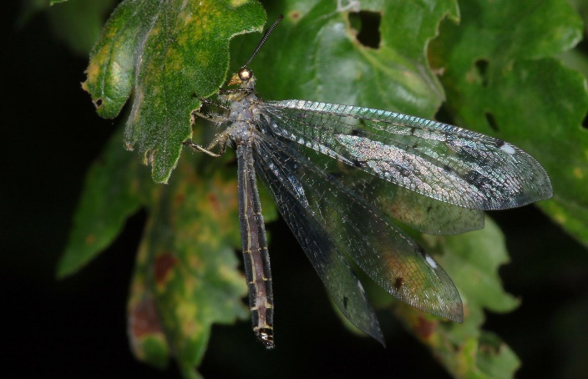
B (fotó : Kalotás Zsolt) | 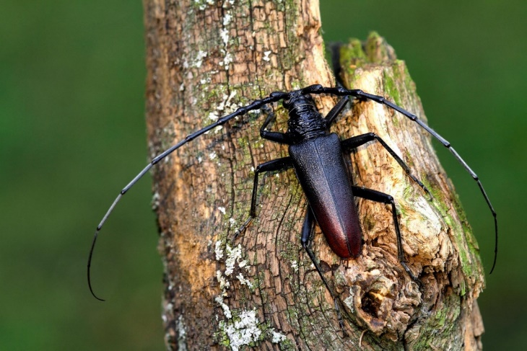
C. (fotó: Sárospataki Miklós) | 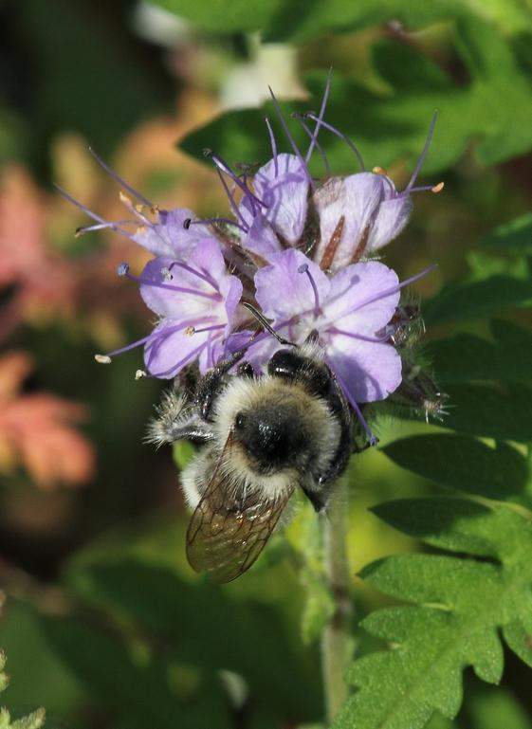
D. (fotó: Alvesgaspar) | 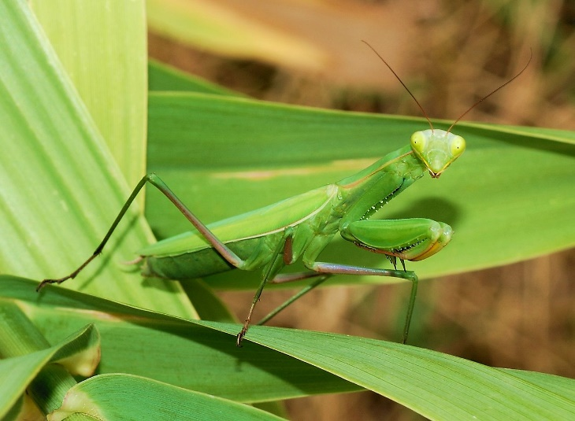
E (fotó: Siga) | 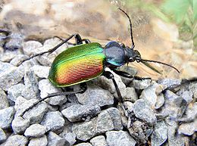
F fotó: Didier Descouens | 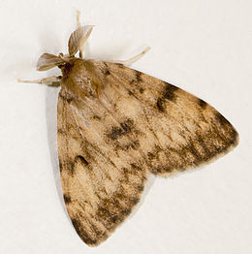
G fotó: El Mexicano | 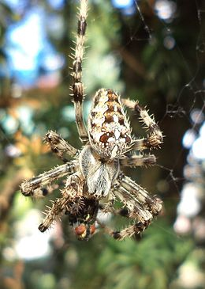
H fotó: Sarefo | 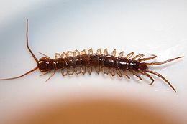
I | 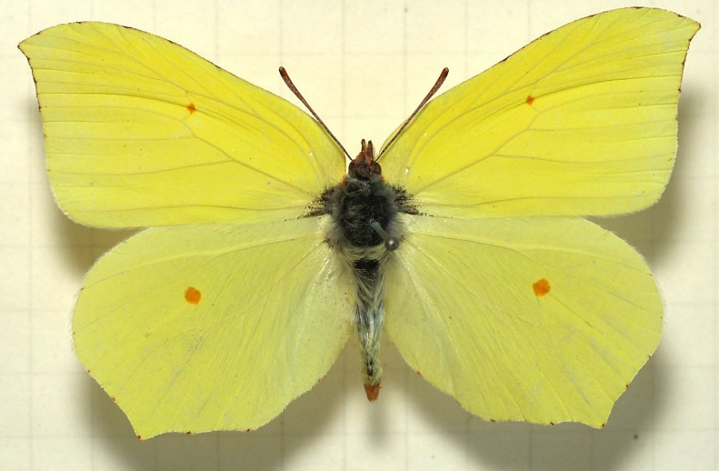

fajleírások
- Fészkét általában talajfelszínen készíti magas növényzettel borított területeken. A nyári kolónialétszám nem haladja meg a 100 egyedet.
- Jól felismerhető megnyúlt előtoráról és jellegzetesen meghajlított első lábairól, amelyek tüskések és igazi fogókészüléket alkotnak. Leggyakrabban zöldes vagy barnás színű.
- A nőstény petéit 50-150 darabos csoportokban fák, sziklák, esetleg épületek oldalára rakja, váladékával összeragasztja és hasalji, potrohvégi szőrzetével beborítja. Pete alakban telel.
- Gyakran mozdulatlanná meredve, lesből támad (bár ilyenkor néha hosszú lábain „hintázni” kezd, hogy áldozata szélfútta falevélnek higgye).
- Tölcsérépítő lárvája esőtől, széltől és közvetlen napsugárzástól védett élőhelyen a harmadik láb combján lévő apró fekete foltocskáról ismerhető fel
- Csípése habár kissé kellemetlen, de ártalmatlan az emberre
- Amerikában megtelepítették, hogy a mezőgazdasági kártevő rovarok lárváit és hernyóit pusztítsák. Magyarországon védett, eszmei értéke 5000Ft
- Az adott területről teljesen kiirtja a nagyobb területű tarvágás, ami a fejlődéséhez alkalmas tölgyfák minden egyedét eltávolítja.
- Magyarországon védelem alatt áll, 2012-ben az év rovarának választották.
- Általánosan elterjedt a Dunántúli-dombságban és Dunántúli-középhegységben, de csak helyenként vannak nagyobb populációi
- Elsősorban a napfényes erdők lakója, de mivel jól repül, ligetekben, réteken, fenyéreken, kertekben és más kultúrterületeken is találkozhatunk vele, a hegységekben 2000 méterig.
- Élőhelyeinek kezelésére, hosszabb távú fenntartására még nem dolgoztak ki módszereket. Ha a faj által kedvelt élőhelyen biztosítjuk az időnkénti zavarást pl. akár egy lapáttal az omló partfalakban esőtől, direkt napsugárzástól védett zugokat hozunk létre, így a faj tenyészése biztosítható.
- Polifág faj, sokféle növényen táplálkozhat, de leginkább a bonyolultabb felépítésű, mély pártacsövű virágokat kedveli. Ennek megfelelően elsősorban pillangósok (Fabaceae), ajakosok (Lamiaceae) illetve érdeslevelűek (Boraginaceae) virágain lehet megfigyelni.
- Lomb- és tűlevelű erdők lakója. Nálunk tölgyesekben gyakori. Mind a lárvák, mind a bogarak nappal és éjjel rovarokra vadásznak, különösen a levélpusztító hernyókra
- Hossza 3 centiméter is lehet. A kifejlett állatnak 15 pár lába van. Lábai testének hátsó részén hosszabbak. A teljes testhossz eléréséig néhány alkalommal levedli a bőrét
- Ha az állat elveszíti az egyik lábát, másik nő helyette. Az új láb minden vedlés során egy kicsit hosszabbra nő. Színezete barna.
- 8–35 mm hosszú. A nőstény tora és első szárnya fehéres, barnásszürke harántsávos rajzolattal. Potrohvégi szőrzete barna, csápja fekete, fésűsen fogas.
- A lárvák hazánkban általában egy vagy két évig fejlődnek. A fejlődésmenet hossza függ a lárvák élőhelyének minőségétől: táplálékellátottság, optimális környezeti tényezők, kompetíciós hatások stb.
- Fejlődése még élő, de idős és sérült tölgyekhez kötődik, amelyek pusztulásához aztán maga is hozzájárul
- 2,5-3,5 centiméter hosszú. Nagysága és rézvörös-zöld fémfényű szárnyfedői alapján jól felismerhető.
- Az eddigi tapasztalatok szerint gradációjára mintegy tízévente kerül sor. A gradáció (tömegrajzás), a természetes ellenségek hatására magától összeomlik, egyes esetekben azonban indokolt lehet a kémiai védekezés is
- Éjjel mászik elő, és a nedves levelek alatt keres táplálékot. Reggel pedig gyorsan bebújik egy biztonságos sziklahasadékba
- Közép-Európában mindenütt elterjedt, cserjéken, fákon, kertekben él.
- A párzási időszak északon kora tavasszal van, délen később. Északon két generációja fejlődik ki, délen három – az utolsó generációk csak a következő évben párzanak.
- Az egyedek mérete 15-19 mm között változik. Feje közepesen megnyúlt. A tor világos-szürke, olykor kissé sárgás alapszínű, közepén fekete szalag látható.
- Szinte egész Európában előfordul, északra Dél-Skandináviáig, valamint a mérsékelt övi ázsiai területeken az Usszuriig. Északnyugat-Afrikában is megtalálható
 | fajnév | leírás száma
A
B
C
D
E
F
G
H
I

- feladat – Gombák az erdő lebontó szervezetei
Üljetek le egy kicsit a fák alá, nézzetek körül az erdő avarszintjén is. Milyen gombákra ismersz rá? Nevezd meg a képeken látható fajokat. Töltsd ki a táblázatot a megadott szempontok alapján. (10 pont)
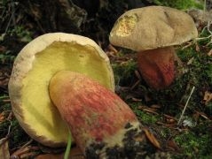
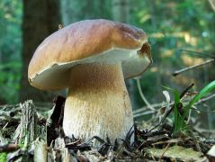
a.) b.)

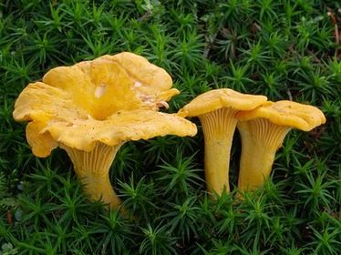
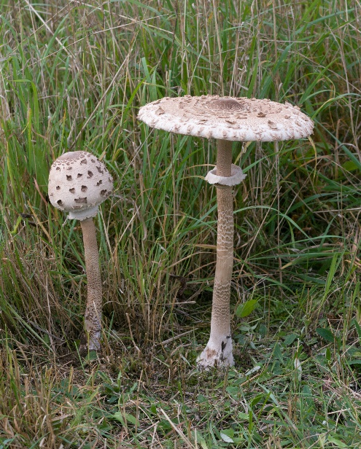

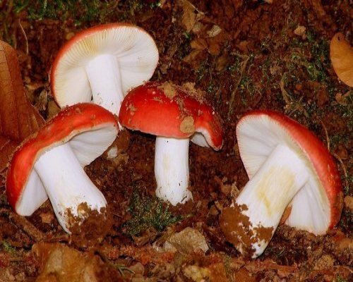
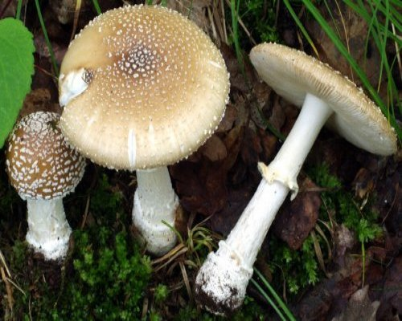
c.) d.)

e.) f.)
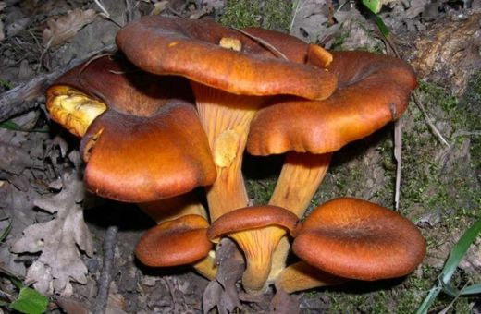
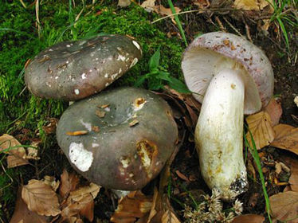
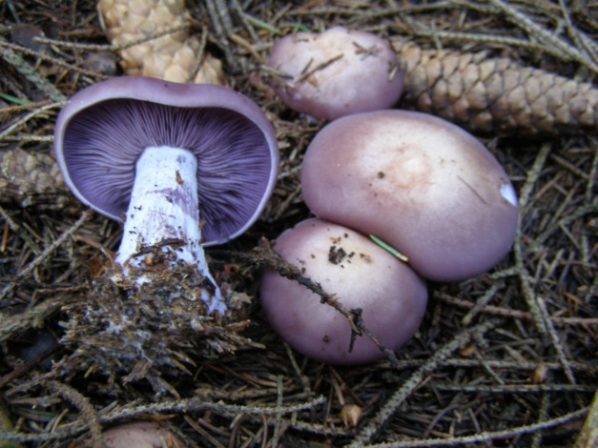
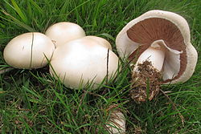
g.) h.)
i.) j.)

Az alábbi tulajdonságokat írd a táblázat megfelelő helyére:
kalap színe: citromsárga; fehér vagy világos; fehéres, sárgás vagy zöldes; barna sötét barna, piros;
kalap mintázata: nincs mintázata; pettyek; nagy pettyek; repedezett
gallér: van, nincs
tönk jellemzője: világos, nagy vékony; világos oszlopszerű, vaskos és csíkozott; rövid lefutó spóratartókkal
bocskor vagy gumó: van bocskor; nincs bocskor; gumója van
termőréteg típusa: csöves vagy lemezese
termőréteg színe: fehér, rózsaszín vagy barnás; lila; sárga;

Faj | kalap színe | kalap mintázata | tönk jellemzője | gallér | bocskor vagy gumó | termőréteg típusa | termőréteg színe
a
b
c
d
e
f
g
h
i
j

- feladat
És most vegyétek fel a bakancsotokat és vágjatok neki egy, a lakóhelyetekhez közeli erdőnek!
Készítsetek egy rövid összefoglalót az erdő élővilágáról, mutassátok be milyen érdekes növények és állatok, esetleg kulturális értékek találhatóak ott. Emellett számoljatok be az erdőben vagy környezetében talált környezetvédelmi problémákról (például hulladékok, nem megfelelő emberi beavatkozás…) Beszámolótokat képekkel is színesítsétek. (25 pont)
Járuljatok ti is hozzá bolygónk fás vegetációjának növekedéséhez! Ültessetek fát a csapatotokkal és mutassátok meg nekünk az ültetésről készült képeket, ezzel plusz 10 pontot szerezhettek!

